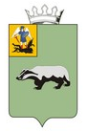 | Информационный бюллетень  «Шенкурский муниципальный вестник»  № 36 « 27 » июля 2023 года

Учредитель - администрация Шенкурского муниципального округа Архангельской области

Содержание номера:

1. Решение Собрания депутатов Шенкурского муниципального округа от 26 мая 2023 года № 109 «О внесении изменений и дополнений в Устав Шенкурского муниципального округа Архангельской области» - Зарегистрировано Управлением Министерства юстиции РФ по Архангельской области и Ненецкому автономному округу под номером RU297070002023002 от 19.07.2023 г. | Стр. 2 - 3
2. Постановление администрации Шенкурского муниципального округа от 25 июля 2023 года № 513-па «О перераспределении полномочий» | Стр. 4
3. Постановление администрации Шенкурского муниципального округа от 26 июля 2023 года № 519-па «Об определении границ прилегающих территорий к многоквартирным домам, на которых не допускается розничная продажа алкогольной продукции при оказании услуг общественного питания на территории Шенкурского муниципального округа Архангельской области» | Стр. 5 - 6
4. Постановление администрации Шенкурского муниципального округа от 26 июля 2023 года № 522-па «Об утверждении Положения об антинаркотической комиссии в Шенкурском муниципальном округе Архангельской области» | Стр. 7 - 16
5. Постановление администрации Шенкурского муниципального округа от 26 июля 2023 года № 524-па «О внесении предложения о переименовании  населенных пунктов, расположенных на территории Шенкурского муниципального округа Архангельской области» | Стр. 17 - 19
6. Постановление администрации Шенкурского муниципального округа от 27 июля 2023 года № 527-па «О внесении изменений в муниципальную программу Шенкурского муниципального округа Архангельской области «Энергосбережение и повышение энергетической эффективности Шенкурского муниципального округа» | Стр. 20 - 24

Зарегистрировано Управлением Министерства юстиции РФ по Архангельской области и Ненецкому автономному округу
под номером RU297070002023002 от 19.07.2023г.

Архангельская область
Шенкурский муниципальный округ
Собрание депутатов первого созыва
8 очередная сессия

Решение

от 26 мая 2023 года № 109

г. Шенкурск

О внесении изменений и дополнений в Устав
Шенкурского муниципального округа Архангельской области

В соответствии с Федеральным законом от 06.10.2003 №131-ФЗ «Об общих принципах организации местного самоуправления в Российской Федерации», руководствуясь Уставом Шенкурского муниципального округа Архангельской области, Собрание депутатов р е ш и л о:
1. Внести в Устав Шенкурского муниципального округа Архангельской области следующие изменения и дополнения:
1.1. абзац 2 пункта 2 статьи 66 Устава изложить в следующей редакции:
«Не требуется официальное опубликование (обнародование) порядка учета предложений по проекту решения Собрания депутатов Шенкурского муниципального округа о внесении изменений и (или) дополнений в Устав Шенкурского муниципального округа, а также порядка участия граждан в его обсуждении в случае, когда в Устав Шенкурского муниципального округа вносятся изменения в форме точного воспроизведения положений Конституции Российской Федерации, федеральных законов, Устава или законов Архангельской области в целях приведения данного Устава в соответствие с этими нормативными правовыми актами.»;
1.2. в статье 66 Устава:
- в абзаце 1 пункта 2 второе предложение исключить;
- в абзаце 1 пункта 3 слова «муниципального правового акта» заменить словами «решения Собрания депутатов»;
- в абзаце 4 пункта 5 слова «главы» и «главе» необходимо заменить словами «выборные должностные лица местного самоуправления» в соответствующем падеже;
- в пункте 6 слова «муниципальный правовой акт», «муниципальном правовом акте» заменить словами «решение Собрания депутатов» в соответствующем падеже.
2. Настоящее решение вступает силу со дня его официального опубликования (обнародования) после государственной регистрации Управлением Министерства юстиции Российской Федерации по Архангельской области и Ненецкому автономному округу.

Председатель Собрания депутатов
Шенкурского муниципального округа А.С. Заседателева

Глава Шенкурского муниципального округа О.И. Красникова

АДМИНИСТРАЦИЯ
ШЕНКУРСКОГО МУНИЦИПАЛЬНОГО ОКРУГА

АРХАНГЕЛЬСКОЙ ОБЛАСТИ

ПОСТАНОВЛЕНИЕ

от 25 июля 2023 г. № 513-па

г. Шенкурск

О перераспределении полномочий

Руководствуясь ГК РФ, Федеральным законом от 12 января 1996 года № 7-ФЗ «О некоммерческих организациях», Уставом Шенкурского муниципального округа, в целях создания на территории Шенкурского муниципального округа библиотечной и культурно-досуговой систем учреждений культуры и перераспределения полномочий между МБУК «Шенкурская ЦБС» и МБУК «ДКиС», администрация Шенкурского муниципального округа Архангельской области п о с т а н о в л я е т:
- Руководителям муниципальных бюджетных учреждений культуры
«Шенкурская ЦБС» и «ДКиС»:
- подготовить ходатайства и проекты о внесении изменений в Уставы учреждений в части перераспределения полномочий между учреждениями путем исключения их из Устава МБУК «Шенкурская ЦБС» и включения в Устав МБУК «ДКиС» с учетом аналогичной корректировки положений о структурных подразделениях. Внесение изменений в Уставы обоих учреждений должно быть одновременным;
- разрешить вопросы организации деятельности учреждений, в части, связанной с исключением (возложением) полномочий и ликвидацией (созданием) структурных подразделений, в том числе кадровые вопросы. При разрешении кадровых вопросов в учреждениях культуры руководствоваться нормами трудового законодательства.
2. Опубликовать настоящее постановление в информационном бюллетене «Шенкурский муниципальный вестник» и разместить на официальном сайте Шенкурского муниципального округа в сети Интернет.
3. Настоящее постановление вступает в силу со дня его официального опубликования.

Глава Шенкурского муниципального округа О.И. Красникова

АДМИНИСТРАЦИЯ
ШЕНКУРСКОГО МУНИЦИПАЛЬНОГО ОКРУГА
АРХАНГЕЛЬСКОЙ ОБЛАСТИ

ПОСТАНОВЛЕНИЕ

от 26 июля 2023 г. № 519-па

г. Шенкурск

Об определении границ прилегающих территорий к многоквартирным домам, на которых не допускается розничная продажа алкогольной продукции при оказании услуг общественного питания на территории Шенкурского муниципального округа Архангельской области

В соответствии с Федеральным законом от 6 октября 2003 года № 131-ФЗ «Об общих принципах организации местного самоуправления в Российской Федерации», Федеральным законом от 22 ноября 1995 года № 171-ФЗ «О государственном регулировании производства и оборота этилового спирта, алкогольной и спиртосодержащей продукции и об ограничении потребления (распития) алкогольной продукции», Правилами определения органами местного самоуправления границ прилегающих территорий, на которых не допускается розничная продажа алкогольной продукции при оказании услуг общественного питания, утвержденных постановлением Правительства Российской Федерации от 23 декабря 2020 года № 2220, зaкoнoм Apxaнгельскoй oблaсти oт 28 июня 2010 года № 182-14-ОЗ «О реализации государственных пoлнoмoчий Apхaнгельскoй oблaсти в сфеpе производства и oбopoтa этилового спирта aлкoгoльнoй и спиpтoсoдеpжaщей пpoдyкции и oб oгpaничении пoтpебления (paспития) aлкoгoльнoй пpoдyкции», руководствуясь Уставом Шенкурского муниципального округа Архангельской области, администрация Шенкурского муниципального округа Архангельской области п о с т а н о в л я е т:
1. Определить следующие границы прилегающих территорий, на которых не допускается розничная продажа алкогольной продукции при оказании услуг общественного питания на территории Шенкурского муниципального округа Архангельской области в объектах общественного питания, имеющих зал обслуживания посетителей общей площадью менее 50 квадратных метров, расположенных в многоквартирных домах и (или) на прилегающих к ним территориях:
- при наличии обособленной территории – 10 метров;
- при отсутствии обособленной территории – 20 метров.
2. Установить способ расчета расстояний от многоквартирных домов до объектов общественного питания:
- при наличии обособленной территории – от входа для граждан на обособленную территорию многоквартирных домов до входа для посетителей в объекты общественного питания;
- при отсутствии обособленной территории – от входа для граждан в многоквартирный дом до входа для посетителей в объект организации общественного питания.
Под обособленной территорией понимается территория, границы которой обозначены ограждением (объектами искусственного происхождения), прилегающая к многоквартирному дому.
3. Расстояние от многоквартирных домов до объектов организации общественного питания измеряется в метрах по прямой линии без учета искусственных и естественных преград.
4. При наличии у многоквартирного дома более одного входа (выхода) для посетителей прилегающая территория определяется от каждого входа (выхода).
5. При наличии у объекта организации общественного питания более одного входа (выхода) для посетителей прилегающая территория определяется для каждого входа (выхода).
6. Пожарные, запасные и иные входы (выходы) в здания, строения, сооружения, которые не используются для посетителей, при определении границ прилегающих территорий не учитываются.
7. Опубликовать настоящее постановление в информационном бюллетене «Шенкурский муниципальный вестник» и разместить на официальном сайте Шенкурского муниципального округа Архангельской области в информационно-телекоммуникационной сети «Интернет».

8. Настоящее постановление вступает в силу со дня его официального опубликования.

Глава Шенкурского муниципального округа О.И. Красникова

АДМИНИСТРАЦИЯ
ШЕНКУРСКОГО МУНИЦИПАЛЬНОГО ОКРУГА

АРХАНГЕЛЬСКОЙ ОБЛАСТИ

ПОСТАНОВЛЕНИЕ

от 26 июля 2023 г. № 522-па

г. Шенкурск

Об утверждении Положения об антинаркотической комиссии в Шенкурском муниципальном округе Архангельской области

В соответствии с Федеральным законом от 8 января 1998 года № 3-ФЗ «О наркотических средствах и психотропных веществах», в целях совершенствования работы в области противодействия незаконному обороту наркотических средств, психотропных веществ на территории Шенкурского муниципального округа Архангельской области, администрация Шенкурского муниципального округа Архангельской области п о с т а н о в л я е т:
1. Утвердить прилагаемые:
1.1. Положение об антинаркотической комиссии в Шенкурском муниципальном округе Архангельской области.
1.2. Состав антинаркотической комиссии Шенкурского муниципального округа Архангельской области.
2. Опубликовать настоящее постановление в информационном бюллетене «Шенкурский муниципальный вестник» и разместить на официальном сайте Шенкурского муниципального округа Архангельской области в сети «Интернет».
3. Настоящее постановление вступает в силу со дня его официального опубликования.

Глава Шенкурского муниципального округа О.И. Красникова

УТВЕРЖДЕНО
постановлением администрации
Шенкурского муниципального округа
Архангельской области
от 26 июля 2023 г. № 522-па

ПОЛОЖЕНИЕ
об антинаркотической комиссии Шенкурского муниципального округа Архангельской области

1. Общие положения

1.1. Положение об антинаркотической комиссии администрации Шенкурского муниципального округа Архангельской области (далее - Положение) определяет цели и задачи создания, полномочия, права и обязанности, а также порядок организации деятельности антинаркотической комиссии администрации Шенкурского муниципального округа Архангельской области (далее - антинаркотическая комиссия).
1.2. Антинаркотическая комиссия создается администрацией Шенкурского муниципального округа Архангельской области в целях обеспечения согласования деятельности органов местного самоуправления администрации Шенкурского муниципального округа Архангельской области и повышения эффективности их взаимодействия с гражданами, их объединениями и организациями, в том числе с территориальными органами федеральных органов государственной власти на территории Шенкурского округа и органами государственной власти Шенкурского округа (далее - органы государственной власти), правоохранительными органами, в сфере профилактики незаконного потребления наркотических средств и психотропных веществ, наркомании на территории Шенкурского муниципального округа (далее – Шенкурский округ).
1.3. Задачами деятельности антинаркотической комиссии являются:
1.3.1. Координация деятельности органов местного самоуправления Шенкурского округа и повышение эффективности их взаимодействия с гражданами, их объединениями и организациями, в том числе с органами государственной власти, правоохранительными органами, в сфере профилактики незаконного потребления наркотических средств и психотропных веществ, наркомании;
1.3.2. Разработка комплексных мер, направленных на профилактику незаконного потребления наркотических средств и психотропных веществ, наркомании, и их реализация на территории Шенкурского округа;
1.3.3. Осуществление мониторинга и оценка наркоситуации, а также подготовка предложений по улучшению наркоситуации на территории Шенкурского округа;
1.3.4. Организация и проведение информационно-пропагандистских мероприятий, направленных на профилактику наркомании на территории Шенкурского округа;
1.3.5. Решение иных задач, предусмотренных законодательством Российской Федерации о наркотических средствах и психотропных веществах.
1.4. Антинаркотическая комиссия является постоянно действующим координационным органом Администрации Шенкурского муниципального округа, решения которого носят рекомендательный характер.
1.5. Правовую основу деятельности антинаркотической комиссии составляют Конституция Российской Федерации, Федеральный закон от 08.01.1998 № 3-ФЗ «О наркотических средствах и психотропных веществах» и другие федеральные законы, указы Президента Российской Федерации от 18.10.2007 № 1374 «О дополнительных мерах по противодействию незаконному обороту наркотических средств, психотропных веществ и их прекурсоров», от 23.11.2020 № 733 «Об утверждении Стратегии государственной антинаркотической политики Российской Федерации на период до 2030 года» и другие указы и распоряжения Президента Российской Федерации, постановление Правительства Российской Федерации от 20.06.2011 № 485 «Об утверждении Положения о государственной системе мониторинга наркоситуации в Российской Федерации» и другие постановления и распоряжения Правительства Российской Федерации, нормативные правовые акты федеральных органов исполнительной власти Российской Федерации, Устав (Основной Закон) Архангельской области, другие законы и иные нормативные правовые акты Архангельской области, Устав Шенкурского муниципального округа Архангельской области и иные муниципальные правовые акты Шенкурского муниципального округа Архангельской области, настоящее Положение.

2. Полномочия антинаркотической комиссии

2.1. К полномочиям антинаркотической комиссии относятся:
2.1.1. Организация взаимодействия органов местного самоуправления Шенкурского округа с гражданами, их объединениями и организациями, в том числе с органами государственной власти, правоохранительными органами, в сфере профилактики незаконного потребления наркотических средств и психотропных веществ, наркомании;
2.1.2. Разработка и осуществление контроля за реализацией органами местного самоуправления Шенкурского округа мер, направленных на профилактику незаконного потребления наркотических средств и психотропных веществ, наркомании на территории Шенкурского округа;
2.1.3. Сбор и анализ информации о состоянии и тенденциях в сфере незаконного оборота наркотических средств и психотропных веществ на территории Шенкурского округа, а также об эффективности превентивной работы по вопросам, отнесенным к компетенции антинаркотической комиссии;
2.1.4. Осуществление мониторинга социально-экономических и иных процессов на территории Шенкурского округа, оказывающих влияние на ситуацию в сфере незаконного оборота наркотических средств и психотропных веществ;
2.1.5. Подготовка предложений органам государственной власти, органам местного самоуправления Шенкурского округа, правоохранительным органам, иным организациям, направленных на активизацию работы по профилактике незаконного потребления наркотических средств и психотропных веществ, наркомании;
2.1.6. Участие в разработке муниципальных правовых актов Шенкурского округа в сфере профилактики незаконного потребления наркотических средств и психотропных веществ, наркомании, осуществления профилактики наркомании и антинаркотической пропаганды на территории Шенкурского округа;
2.1.7. Анализ и обобщение результатов реализации муниципальных правовых актов Шенкурского округа в сфере профилактики незаконного оборота наркотических средств и психотропных веществ на территории Шенкурского округа;
2.1.8. Обобщение и распространение положительного опыта деятельности органов государственной власти, органов местного самоуправления Шенкурского округа, правоохранительных органов, иных организаций, участвующих в профилактике наркомании;
2.1.9. Организация и проведение мероприятий, направленных на снижение уровня незаконного оборота наркотиков, наркомании на территории Шенкурского округа, в том числе путем распространения информационных материалов, печатной продукции, проведения разъяснительной работы;
2.1.10. Подготовка рекомендаций органам местного самоуправления Шенкурского округа по реализации мероприятий в сфере профилактики незаконного потребления наркотических средств и психотропных веществ, наркомании;
2.1.11. Привлечение граждан, их объединений и организаций к обсуждению вопросов профилактики незаконного оборота наркотических средств, психотропных веществ и их прекурсоров на территории Шенкурского округа;
2.1.12. Взаимодействие со средствами массовой информации по вопросам, отнесенным к компетенции антинаркотической комиссии.
2.2. Осуществление иных полномочий в целях реализации задач, предусмотренных Положением.

3. Права и обязанности антинаркотической комиссии

3.1. В ходе осуществления своей деятельности антинаркотическая комиссия имеет право:
3.1.1. Запрашивать в организациях, в том числе в органах государственной власти, органах местного самоуправления Шенкурского округа информацию, необходимую для реализации полномочий антинаркотической комиссии;
3.1.2. Приглашать на заседание антинаркотической комиссии (далее - заседание) и заслушивать на нем представителей органов местного самоуправления Шенкурского округа, органов государственной власти, правоохранительных органов, образовательных и иных организаций и объединений граждан, которые не входят в состав антинаркотической комиссии (далее - приглашенные на заседание лица);
3.1.3. Вносить на рассмотрение главы округа и иных органов местного самоуправления Шенкурского округа предложения по совершенствованию работы в сфере профилактики незаконного оборота наркотических средств и психотропных веществ на территории Шенкурского округа;
3.2. Антинаркотическая комиссия обязана осуществлять свою деятельность в соответствии с действующим законодательством Российской Федерации и Архангельской области, муниципальными правовыми актами Шенкурского округа.

4. Организация деятельности антинаркотической комиссии

4.1. Антинаркотическая комиссия формируется на основе добровольного и безвозмездного участия в ее деятельности представителей органов государственной власти, органов местного самоуправления Шенкурского округа, правоохранительных органов, иных организаций, граждан и их объединений.
В состав антинаркотической комиссии входят председатель, заместители председателя, секретарь и другие члены антинаркотической комиссии.
4.2. Председателем антинаркотической комиссии является глава округа. Заместителями председателя антинаркотической комиссии являются - и.о. заместителя главы администрации Шенкурского муниципального округа по социальным вопросам, начальник ОМВД России по Шенкурскому округу (По согласованию).
В отсутствие председателя антинаркотической комиссии по его поручению функции председателя антинаркотической комиссии выполняет один из заместителей.
В отсутствие секретаря антинаркотической комиссии по поручению председателя антинаркотической комиссии его функции выполняет один из членов антинаркотической комиссии.
4.3. Председатель антинаркотической комиссии:
осуществляет общее руководство деятельностью антинаркотической комиссии, организует осуществление ее полномочий в целях реализации задач деятельности антинаркотической комиссии и достижения целей ее создания;
вносит для рассмотрения и утверждения на последнем в текущем году заседании план работы антинаркотической комиссии на очередной календарный год (далее - План работы);
определяет в соответствии с Планом работы дату проведения заседания не позднее, чем за восемь рабочих дней до дня заседания, за исключением последнего в текущем году заседания, дата проведения которого определяется в соответствии с абзацем 2 пункта 4.8 Положения;
не позднее, чем за восемь рабочих дней до дня заседания утверждает повестку заседания, назначает время и место проведения заседания, определяет состав приглашенных на заседание лиц;
председательствует на заседаниях, объявляет о начале и об окончании заседания, обеспечивает порядок на заседании, предоставляет слово для выступления членам антинаркотической комиссии, приглашенным на заседание лицам, ставит на голосование проекты принимаемых решений антинаркотической комиссии, в том числе по предложениям членов антинаркотической комиссии, подводит итоги голосования и оглашает принятые антинаркотической комиссией решения;
подписывает протокол заседания;
осуществляет иные функции в целях реализации задач деятельности антинаркотической комиссии, предусмотренных Положением;
несет персональную ответственность за организацию работы Комиссии и представление отчетности в области противодействия незаконному обороту наркотических средств, психотропных веществ, наркомании, а также реабилитации и ресоциализации лиц, осуществляющих незаконное потребление наркотических средств и психотропных веществ.
4.4. Заместители председателя антинаркотической комиссии содействуют председателю антинаркотической комиссии в организации деятельности антинаркотической комиссии, осуществляют иные функции в целях реализации задач деятельности антинаркотической комиссии, предусмотренных Положением.
4.5. Секретарь антинаркотической комиссии:
формирует проект Плана работы и передает его на рассмотрение председателю антинаркотической комиссии не позднее, чем за 10 рабочих дней до дня последующего в текущем году заседания;
оформляет проект повестки заседания и представляет его председателю антинаркотической комиссии для утверждения не позднее чем за пять рабочих дней до дня заседания;
осуществляет подготовку документов и иных материалов к заседанию по вопросам, включенным в его повестку;
информирует членов антинаркотической комиссии и приглашенных на заседание лиц о дате, месте и времени проведения заседания, его повестке по электронной почте (при наличии) или по телефону (при отсутствии у члена антинаркотической комиссии электронной почты) не позднее, чем за три рабочих дня до заседания;
ведет, оформляет и подписывает протоколы заседаний, передает их на подписание председателю антинаркотической комиссии;
ведет делопроизводство антинаркотической комиссии в соответствии с требованиями Положения и Инструкции по делопроизводству в администрации Шенкурского округа, утвержденной постановлением Администрации Шенкурского муниципального округа;
осуществляет иные функции в целях реализации задач деятельности антинаркотической комиссии, предусмотренных Положением.
4.6. Члены антинаркотической комиссии:
принимают непосредственное участие в заседаниях (лично, не передавая свои полномочия другим лицам);
рассматривают документы и материалы по вопросам, вынесенным на обсуждение антинаркотической комиссии;
высказывают в ходе заседания свое мнение и (или) предложения по вопросам, вынесенным на обсуждение антинаркотической комиссии, участвуют в голосовании по проектам принимаемых решений антинаркотической комиссии, в том числе утверждают План работы;
имеют право проинформировать председателя антинаркотической комиссии в письменной форме о своих предложениях по формированию Плана работы не позднее, чем за 15 рабочих дней до дня последнего в текущем году заседания, а также о своих предложениях по осуществлению полномочий антинаркотической комиссии;
осуществляют иные функции в целях реализации задач деятельности антинаркотической комиссии, предусмотренных Положением.
4.7. Предложения членов антинаркотической комиссии по формированию Плана работы рассматриваются на последнем в текущем году заседании.
Предложения членов антинаркотической комиссии по осуществлению полномочий антинаркотической комиссии, поступившие между заседаниями, рассматриваются на очередном заседании.
4.8. Антинаркотическая комиссия осуществляет свою деятельность в соответствии с Планом работы. Внесение изменений в утвержденный План работы осуществляется на заседаниях антинаркотической комиссии.
Дата проведения последнего заседания в текущем году определяется председателем антинаркотической комиссии не позднее, чем за 30 рабочих дней до дня проведения последнего заседания в текущем году. Секретарь антинаркотической комиссии письменно информирует членов антинаркотической комиссии о дате проведения последнего заседания в текущем году в течение трех рабочих дней со дня определения соответствующей даты.
4.9. Основной формой деятельности антинаркотической комиссии являются заседания, которые проводятся не реже одного раза в квартал в соответствии с Планом работы.
4.10. Заседание считается правомочным, если на нем присутствует более половины членов антинаркотической комиссии.
4.11. Решения антинаркотической комиссии принимаются открытым голосованием, простым большинством голосов членов антинаркотической комиссии, присутствующих на заседании.
При голосовании каждый член антинаркотической комиссии имеет один голос. При равенстве голосов решающим является голос председательствующего на заседании.
4.12. Решения антинаркотической комиссии оформляются протоколом заседания, который в течение 10 рабочих дней со дня проведения заседания подписывают председатель или председательствующий и секретарь антинаркотической комиссии.
Копии протокола заседания в течение 15 рабочих дней со дня проведения заседания секретарь антинаркотической комиссии направляет членам антинаркотической комиссии по электронной почте (при наличии) или по почте (при отсутствии электронной почты).
5. К работе Комиссии при необходимости могут привлекаться должностные лица государственных органов и представители заинтересованных организаций, не входящих в ее состав.

УТВЕРЖДЕНО
постановлением администрации
Шенкурского муниципального округа
Архангельской области
от 26 июля 2023 г. № 522-па

СОСТАВ
антинаркотической комиссии Шенкурского муниципального округа

Красникова Оксана Ивановна | - Глава администрации Шенкурского муниципального округа Архангельской области, председатель комиссии;
Кузнецова Надежда Робертовна | - И.о. заместителя главы администрации Шенкурского муниципального округа по социальным вопросам, заместитель председателя комиссии;
Колобов Сергей Владимирович | - Начальник ОМВД России по Шенкурскому округу, заместитель председателя комиссии (по согласованию);
Будилова Мария Анатольевна | - И. о. ответственного секретаря административной комиссии администрации Шенкурского муниципального округа, секретарь комиссии
Члены комиссии:
Купцов Алексей Павлович | - Начальник управления образования администрации Шенкурского муниципального округа;
Павленина Валерия Вадимовна | - Заместитель председателя МК ДН и ЗП администрации Шенкурского муниципального округа;
Толстикова Галина Николаевна | - Начальник отдела культуры и спорта администрации Шенкурского муниципального округа;
Варенцова Надежда Владимировна | - Директор МБОУ «Шенкурская средняя школа» (по согласованию);
Попова Татьяна Анатольевна | - Заведующая учебно-производственным отделом структурного подразделения г. Шенкурск ГАПОУ АО «Устьянский индустриальный техникум»  (по согласованию);
Басавин Дмитрий Геннадьевич | - Исполняющий обязанности главного врача ГБУЗ АО «Шенкурская ЦРБ им. Н. Н. Приорова»  (по согласованию)

УТВЕРЖДАЮ:
Председатель комиссии
____________ О.И. Красникова
« » июля 2023 г.

План работы
антинаркотической комиссии в Шенкурском муниципальном округе Архангельской области
на второе полугодие 2023 года

- Заседание антинаркотической комиссии:
№  п/п | Тема заседания | Срок  проведения | Ответственные за подготовку вопроса
1. | О мероприятиях по подготовке и проведению Всероссийской акции «Сообщи, где торгуют смертью» | август | ОМВД, МКДН и ЗП
2. | О современных мерах и основных проектах, направленных на профилактику употребления наркотических веществ среди детей и молодежи, в том числе с использованием социальной рекламы антинаркотического характера в информационно-телекаммуникационной сети «Интернет» | август | ОМВД, МКДН и ЗП, Управление образования, ЦРБ
3. | Об организации и результатах социально-психологического тестирования и профилактических медицинских осмотров обучающихся образовательных организаций, направленных на раннее выявление немедицинского потребления наркотических средств и психотропных веществ среди несовершеннолетних. | август | Управление образования, ЦРБ.
4 | Рассмотрение общего плана по реализации на территории Шенкурского округа Стратегии государственной антинаркотической политики РФ на период до 2030 года и сборника «Лучшие практики организации антинаркотической работы в субъектах Российской Федерации» | август | Члены комиссии
5. | О принимаемых мерах по профилактике потребления несовершеннолетними наркотических средств и иных потенциально опасных веществ. Предупреждение совершения несовершеннолетними противоправных деяний, связанных с распространением наркотиков на территории Шенкурского муниципального округа. | сентябрь | ОМВД, МКДН и ЗП
6. | Наркоситуация в округе за первое полугодие 2023 года. | сентябрь | ОМВД, ЦРБ
7. | Об организации работы по антинаркотической пропаганде, популяризации здорового образа жизни и творческой деятельности. О принимаемых мерах по профилактике наркомании и других социально-негативных явлений в образовательных учреждениях, учреждениях культуры. Проведение инициативных профилактических мероприятий, направленных на формирование устойчивого отказа молодёжи от употребления наркотических средств. | октябрь | Управление образования, УИТ, отдел культуры и спорта, МКДН и ЗП, ЦРБ.
8. | Наркоситуация в районе за второе полугодие 2023 года. | декабрь | ОМВД, ЦРБ.
9. | Итоги мониторинга информационно-телекаммуникационной сети «Интернет», на наличие информационных материалов, содержащих пропаганду наркомании. | декабрь | Члены комиссии
10. | Итоги деятельности антинаркотической комиссии в 2023 году и планирование работы на 2024 год. | декабрь | Председатель комиссии

- Принять участие в проводимых Всероссийских антинаркотических акциях, в мероприятиях по плану антинаркотической комиссии Архангельской области.
- Раз в полугодие подводить итоги наркоситуации в округе, вносить коррективы в планы мероприятий по мере необходимости с учётом ситуации.
- Выполнение решений антинаркотической комиссии Архангельской области.

АДМИНИСТРАЦИЯ
ШЕНКУРСКОГО МУНИЦИПАЛЬНОГО ОКРУГА
АРХАНГЕЛЬСКОЙ ОБЛАСТИ

П О С Т А Н О В Л Е Н И Е

от 26 июля 2023 г. № 524-па

г. Шенкурск

О внесении предложения о переименовании
населенных пунктов, расположенных на территории
Шенкурского муниципального округа Архангельской области

В соответствии с частью 1 статьи 9 Федерального закона от 18 декабря 1997 года № 152-ФЗ «О наименованиях географических объектов», пунктом 1 статьи 37 областного закона от 23 сентября 2009 года № 65-5-ОЗ «Об административно-территориальном устройстве Архангельской области», администрация Шенкурского муниципального округа Архангельской области постановляет:
1. Внести в Архангельское областное Собрание депутатов предложение о переименовании расположенных на территории Шенкурского муниципального округа Архангельской области:
деревни Поташевская (ранее входившей в состав сельского совета «Верхопаденьгское» Шенкурского муниципального района Архангельской области) в деревню Поташевская 1;
деревни Юрьевская (ранее входившей в состав сельского совета «Верхопаденьгское» Шенкурского муниципального района Архангельской области) в деревню Юрьевская 1;
деревни Бараковская (ранее входившей в состав сельского совета «Никольское» Шенкурского муниципального района Архангельской области) в деревню Бараковская 1;
деревни Васильевская (ранее входившей в состав сельского совета «Никольское» Шенкурского муниципального района Архангельской области) в деревню Васильевская 1;
деревни Ивановская (ранее входившей в состав сельского совета «Никольское» Шенкурского муниципального района Архангельской области) в деревню Юмзеньга;
деревни Ивановская (ранее входившей в состав сельского совета «Никольское» Шенкурского муниципального района Архангельской области) в деревню Тарня;
деревни Степановская (ранее входившей в состав сельского совета «Никольское» Шенкурского муниципального района Архангельской области) в деревню Степановская 1;
деревни Шульгинская (ранее входившей в состав сельского совета «Никольское» Шенкурского муниципального района Архангельской области) в деревню Шульгинская 1;
деревни Якуровская (ранее входившей в состав сельского совета «Никольское» Шенкурского муниципального района Архангельской области) в деревню Якуровская 1;
деревни Захаровская (ранее входившей в состав сельского совета «Ровдинское» Шенкурского муниципального района Архангельской области) в деревню Захаровская 1;
деревни Никольская (ранее входившей в состав сельского совета «Ровдинское» Шенкурского муниципального района Архангельской области) в деревню Никольская 1;
деревни Фоминская (ранее входившей в состав сельского совета «Ровдинское» Шенкурского муниципального района Архангельской области) в деревню Фоминская 1;
деревни Павловская (ранее входившей в состав сельского совета «Сюмское» Шенкурского муниципального района Архангельской области) в деревню Павловская 1;
деревни Васильевская (ранее входившей в состав сельского совета «Усть - Паденьгское» Шенкурского муниципального района Архангельской области) в деревню Васильевская 1;
деревни Васильевская (ранее входившей в состав сельского совета «Усть - Паденьгское» Шенкурского муниципального района Архангельской области) в деревню Васильевская 3;
деревни Леоновская (ранее входившей в состав сельского совета «Усть - Паденьгское» Шенкурского муниципального района Архангельской области) в деревню Леоновская 1;
деревни Михайловская (ранее входившей в состав сельского совета «Усть - Паденьгское» Шенкурского муниципального района Архангельской области) в деревню Михайловская 1;
деревни Павловская (ранее входившей в состав сельского совета «Усть - Паденьгское» Шенкурского муниципального района Архангельской области) в деревню Павловская 2;
деревни Носовская (ранее входившей в состав сельского совета «Федорогорское» Шенкурского муниципального района Архангельской области) в деревню Носовская 1;
деревни Красковская (ранее входившей в состав сельского совета «Шеговарское» Шенкурского муниципального района Архангельской области) в деревню Красковская 1;
деревни Логиновская (ранее входившей в состав сельского совета «Шеговарское» Шенкурского муниципального района Архангельской области) в деревню Логиновская 1;
деревни Никифоровская (ранее входившей в состав сельского совета «Шеговарское» Шенкурского муниципального района Архангельской области) в деревню Золотилово;
деревни Леушинская (ранее входившей в состав сельского совета «Шеговарское» Шенкурского муниципального района Архангельской области) в деревню Леушинская 1.
2. Внести в Архангельское областное Собрание депутатов проект постановления Архангельского областного Собрания депутатов
«Об одобрении предложения о переименовании населенных пунктов, расположенных на территории Шенкурского муниципального округа Архангельской области».
3. Докладчиком по проекту постановления Архангельского областного Собрания депутатов «Об одобрении предложения о переименовании населенных пунктов, расположенных на территории Шенкурского муниципального округа Архангельской области» на сессии Архангельского областного Собрания депутатов назначить главу Шенкурского муниципального округа Красникову Оксану Ивановну.
4. Разместить настоящее постановление на официальном сайте Шенкурского муниципального округа Архангельской области и опубликовать в информационном бюллетене «Шенкурский муниципальный вестник».

Глава Шенкурского муниципального округа О.И. Красникова

АДМИНИСТРАЦИЯ
ШЕНКУРСКОГО МУНИЦИПАЛЬНОГО ОКРУГА

АРХАНГЕЛЬСКОЙ ОБЛАСТИ

ПОСТАНОВЛЕНИЕ

от 27 июля 2023 г. № 527-па

г. Шенкурск

О внесении изменений в муниципальную программу Шенкурского муниципального округа Архангельской области «Энергосбережение и повышение энергетической эффективности Шенкурского муниципального округа»

В соответствии с постановлением Правительства Архангельской области от 28 февраля 2023 года № 181-пп «Об утверждении региональной программы Архангельской области «Модернизация систем коммунальной инфраструктуры (2023-2027 годы)», Порядком разработки и реализации муниципальных программ Шенкурского муниципального округа Архангельской области, утвержденным постановлением администрации Шенкурского муниципального округа Архангельской области от 22 декабря 2022 года № 6-па, администрация Шенкурского муниципального округа Архангельской области п о с т а н о в л я е т:
- Утвердить прилагаемые изменения, которые вносятся в муниципальную программу Шенкурского муниципального округа Архангельской области «Энергосбережение и повышение энергетической эффективности Шенкурского муниципального округа», утверждённую постановлением администрации Шенкурского муниципального округа от 28 декабря 2022 года № 26-па.
- Настоящее постановление вступает в силу со дня его официального опубликования.

Глава Шенкурского муниципального округа О.И. Красникова

УТВЕРЖДЕНЫ
постановлением администрации Шенкурского муниципального округа
Архангельской области
от 27 июля 2023 г. № 527-па

И З М Е Н Е Н И Я,
которые вносятся в муниципальную программу
Шенкурского муниципального округа Архангельской области
«Энергосбережение и повышение энергетической эффективности Шенкурского муниципального округа»

1. В паспорте муниципальной программы:
а) позицию, касающуюся объема и источников финансирования муниципальной программы, изложить в следующей редакции:

«Объемы и источники финансирования муниципальной программы | – | общий объем финансирования муниципальной программы составляет – 43 748 559,32 рублей:  в том числе:  средства финансовой поддержки публично-правовой кампании «Фонд развития территорий» (далее – Фонд) - 32 700 000,00 рублей;  средства федерального бюджета – 0,00 рублей;  средства областного бюджета – 10 246 000,00 рублей;  средства бюджета округа – 802 559,32 рублей;  внебюджетные средства – 0,00 рублей.»

2. Приложение № 2 муниципальной программы изложить в редакции, согласно приложению к настоящему постановлению.
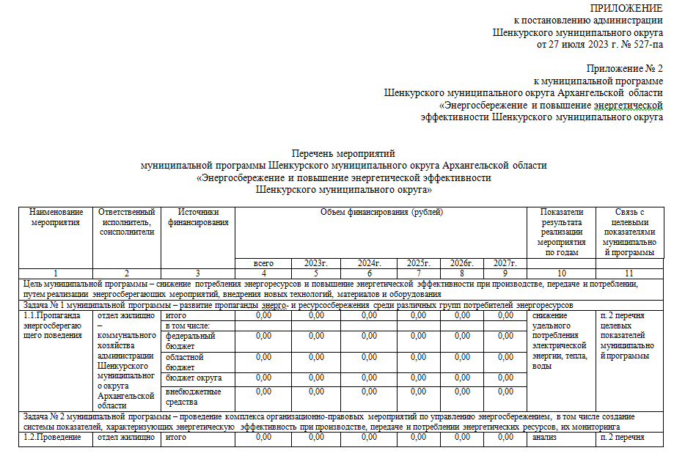
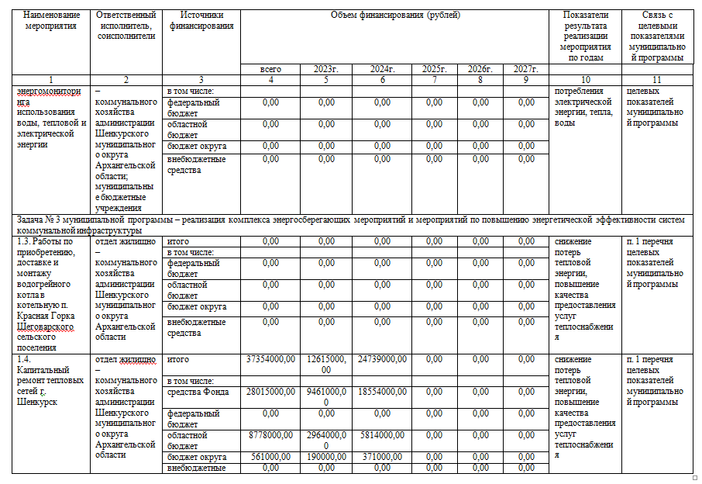
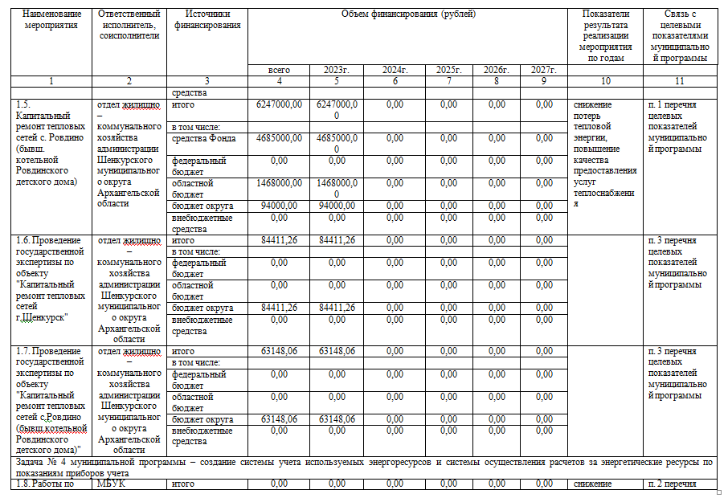
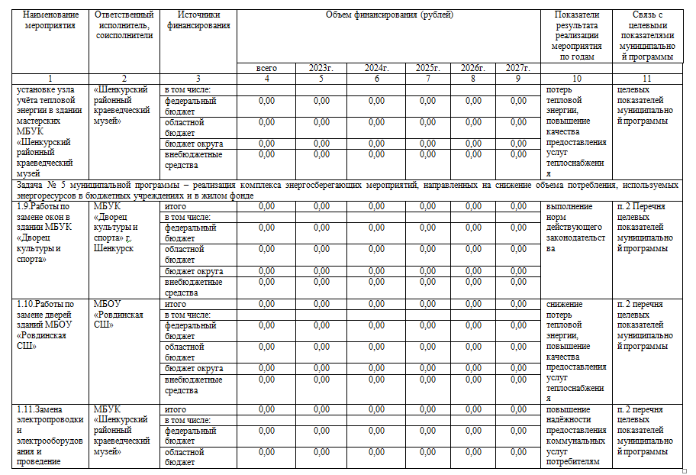
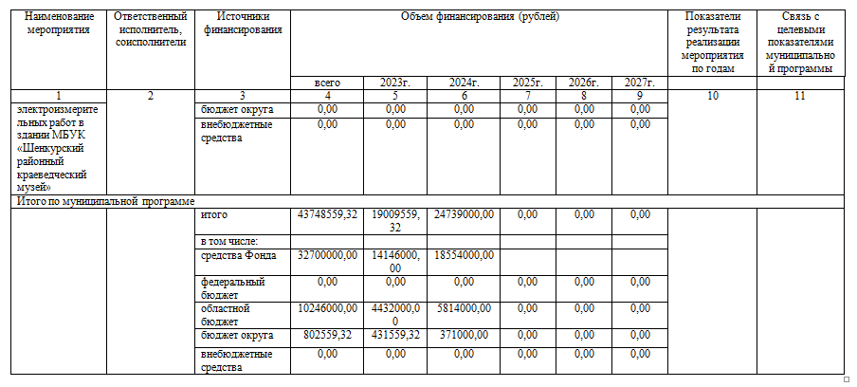

_____________________________________________________________________________________________________________
Председатель редакционной коллегии – Заместитель главы – руководитель аппарата
администрации Шенкурского муниципального округа С.В. Колобова
Адрес издателя: 165160, Архангельская область, г. Шенкурск, ул. имени профессора В.А. Кудрявцева, д. 26
Тел. 8(81851)4-14-15 Тираж 6 экз. реализуется БЕСПЛАТНО

